1. 获取登录密码

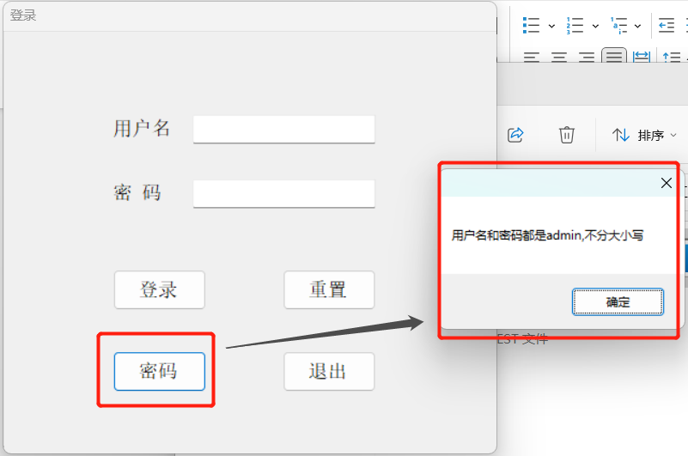

1. 输入正确的用户名和密码进行登录

1. 进入主界面，可以看到”添加笔记”，“查看笔记”和“彻底离开”三个按钮

1. 在主页面中点击“添加笔记”按钮进入添加笔记页面，输入标题，内容，分类和时间后，再点击下方的“添加按钮”即可成功添加笔记。但要注意标题，内容不能为空

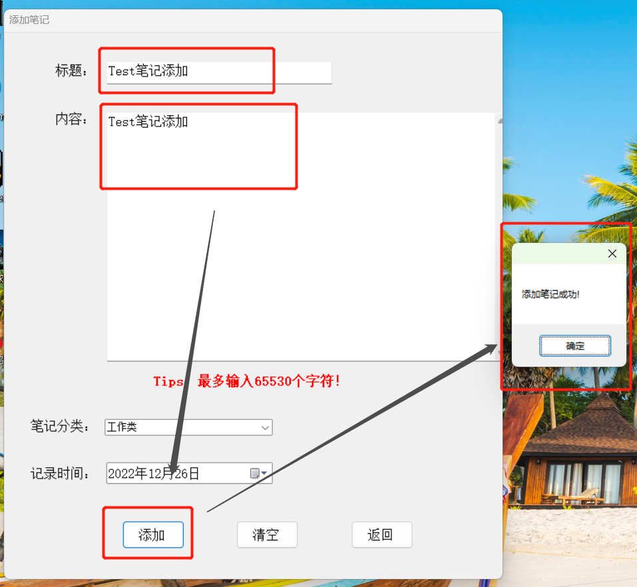

1. 返回主界面，点击“查看笔记”进入查看笔记界面，可在标题，内容，分类等选择指定条件或者直接点击。点击”清除搜索内容”或者“清除搜索条件”，可以清空相应内容

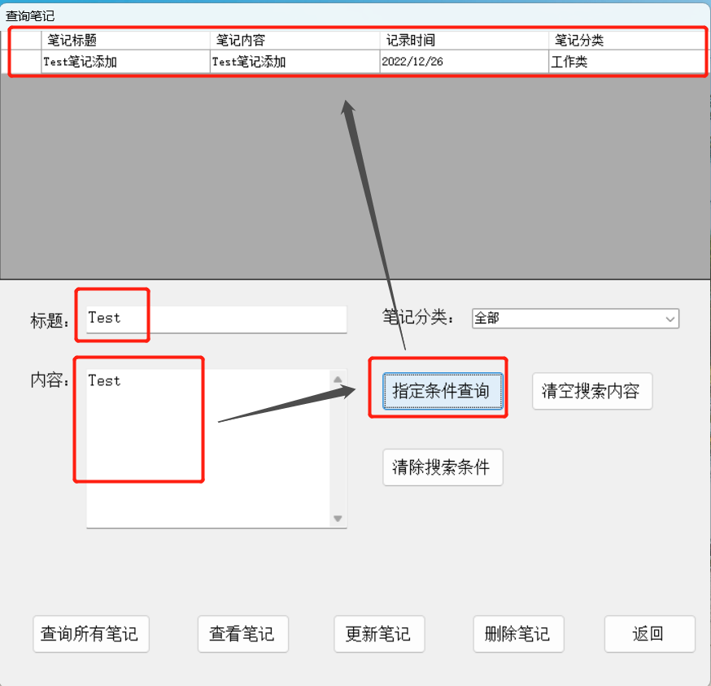

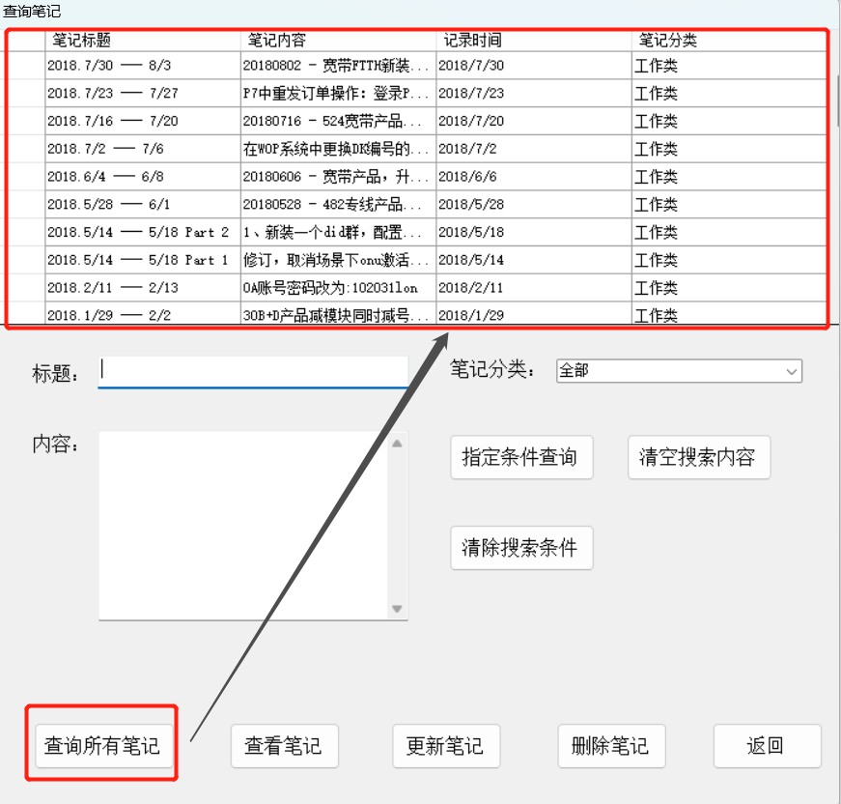

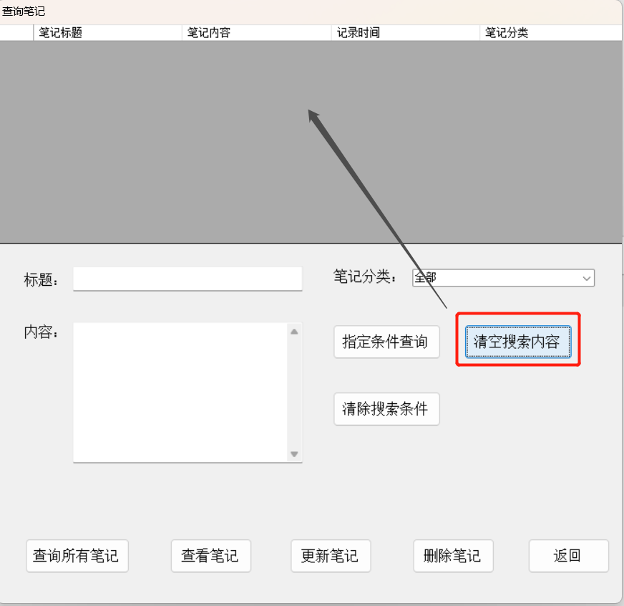

1. 选择其中一条笔记，点击“查看笔记”按钮，可以进入界面详细查看笔记内容

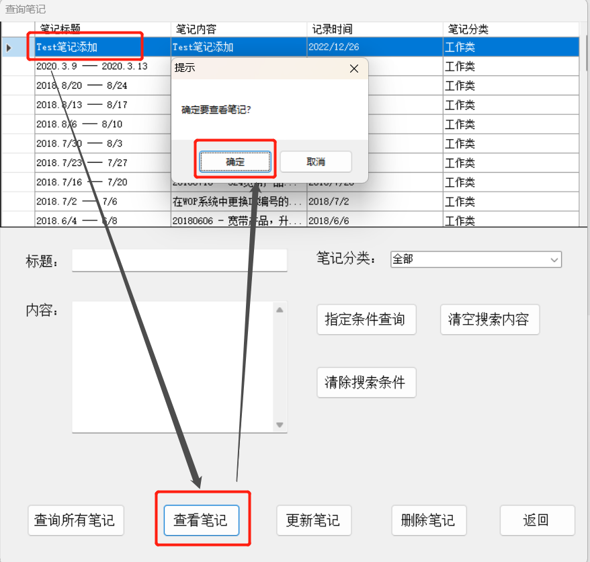

1. 选择其中一条笔记，点击“更新笔记”按钮，进入更新笔记界面中，可以对标题内容分类时间进行更新操作。

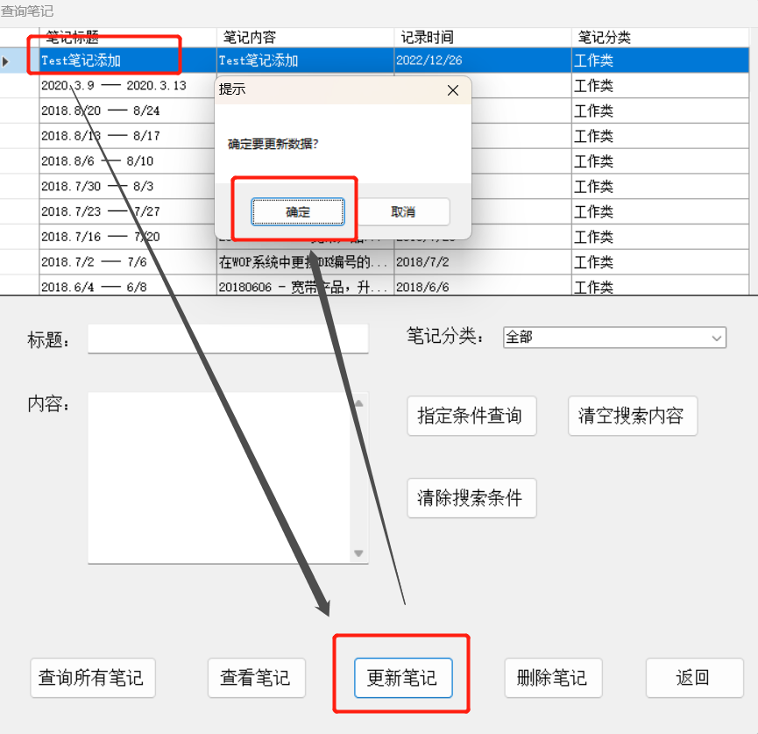

1. 选择其中一条笔记，点击“删除笔记”按钮，删除笔记

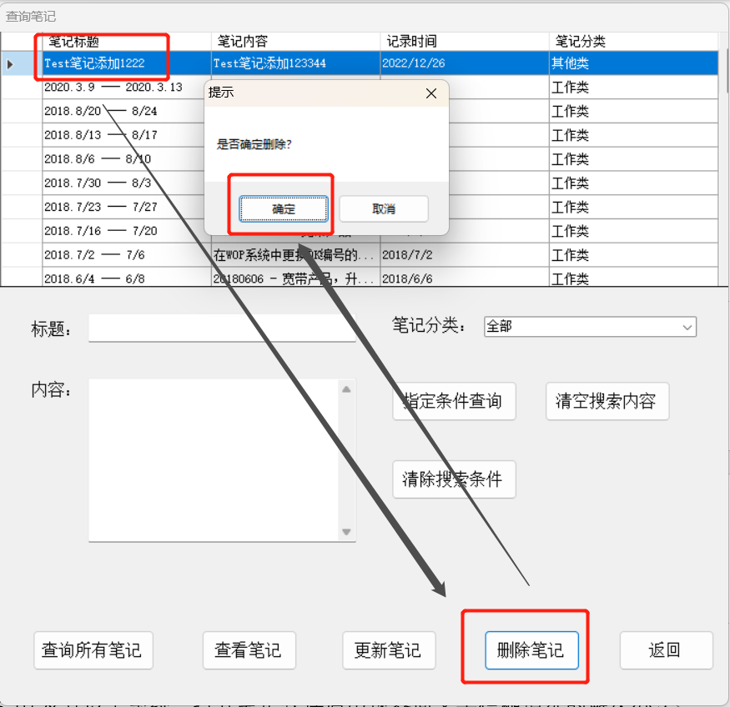

1. 针对Windows 10及其以上系统，打开笔记软件后出现界面文字模糊情况的解决办法

